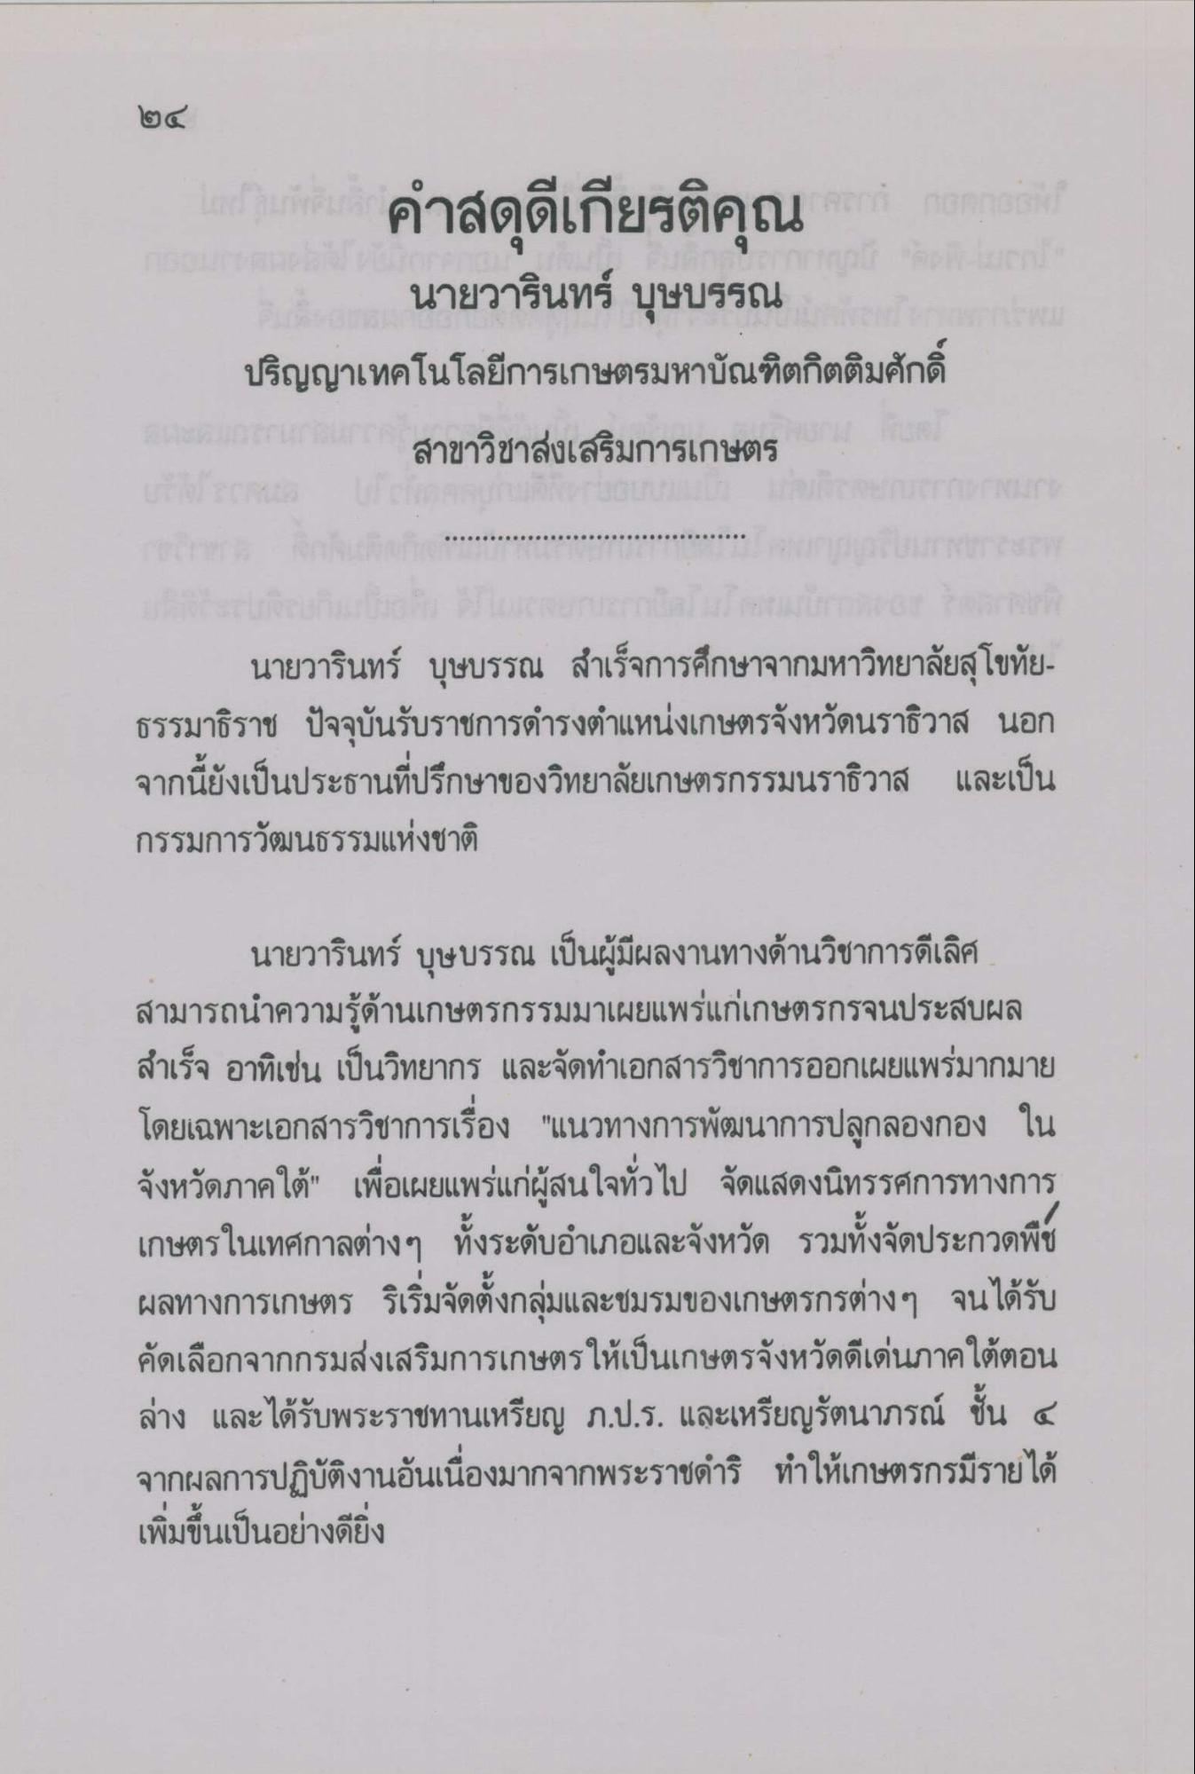

นายวารินทร์ บุษบรรณ ปริญญาเทคโนโลยีการเกษตรมหาบัณฑิตกิตติมศักดิ์
สาขาวิชาส่งเสริมการเกษตร
นายวารินทร์ บุษบรรณ สําเร็จการศึกษาจากมหาวิทยาลัยสุโขทัย ธรรมาธิราช ปัจจุบันรับราชการดํารงตําแหน่งเกษตรจังหวัดนราธิวาส นอก จากนี้ยังเป็นประธานที่ปรึกษาของวิทยาลัยเกษตรกรรมนราธิวาส และเป็น กรรมการวัฒนธรรมแห่งชาติ
นายวารินทร์ บุษบรรณ เป็นผู้มีผลงานทางด้านวิชาการดีเลิศ สามารถนําความรู้ด้านเกษตรกรรมมาเผยแพร่แก่เกษตรกรจนประสบผล สําเร็จ อาทิเช่น เป็นวิทยากร และจัดทําเอกสารวิชาการออกเผยแพร่มากมาย โดยเฉพาะเอกสารวิชาการเรื่อง "แนวทางการพัฒนาการปลูกลองกอง ใน จังหวัดภาคใต้” เพื่อเผยแพร่แก่ผู้สนใจทั่วไป จัดแสดงนิทรรศการทางการ เกษตรในเทศกาลต่างๆ ทั้งระดับอําเภอและจังหวัด รวมทั้งจัดประกวดพืช ผลทางการเกษตร ริเริ่มจัดตั้งกลุ่มและชมรมของเกษตรกรต่างๆ จนได้รับ คัดเลือกจากกรมส่งเสริมการเกษตรให้เป็นเกษตรจังหวัดดีเด่นภาคใต้ตอน ล่าง และได้รับพระราชทานเหรียญ ภ.ป.ร. และเหรียญรัตนาภรณ์ ชั้น ๔ จากผลการปฏิบัติงานอันเนื่องมากจากพระราชดําริ ทําให้เกษตรกรมีรายได้ เพิ่มขึ้นเป็นอย่างดียิ่ง

